II. Construction

On a sur R2 l’addition « des vecteurs » i .e. l’addition terme à terme

Pour (x,y),(x’,y’) R2

On pose :

(x,y)+(x’,y’) = (x+x’, y+y’)

Cette addition vérifie :

* Elle est commutative et associative par commutativité et associativité de + (dans R)
* Elle admet un neutre : 0R2 = (0R, 0R)
* Tout élément (x, y) R2 admet un symétrique –(x,y) = (-x, -y) i.e. (R2, + R2) est un groupe abélien

Problème : On veut R2 tq (R2, + R2, x R2)

Soit un corps.

On pose alors, pour (x, y), (x’, y’) R2,

(x,y)  R2 (x’,y’) := (xx’-yy’, xy’+yx’)

Propriété :

R2 est commutative, associative, admet (1,0) ($≠$ (0n0)) comme neutre et tout élément diffèrent de (0,0)

Démonstration :

* Commutatif par commutativité de R2 et aussi commutativité de R2
* Associativité par un calcul a faire
* (1,0) est neutre par un calcul immédiat
* Soit (x, y) R2 \ {(0, 0)}

On pose :

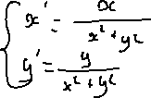

Et on a :

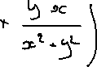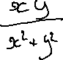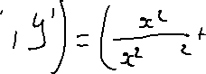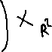

Et par commutativité de R2 (x’,y’) x R2 (x, y) = (1, 0)

Propriété :x R2 est distributive % + R2

D’un coté

Démonstration :

Calcul a ens qui utilise la distribution de xR % +R et de l’étude par commutativité de x R2

Ainsi



Identification et notations :

L’application :

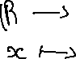

Est injective et préserve les opérations et la nature de x

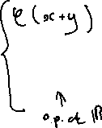

On dit que $ρ$ est un morphisme de corp injectif (ou aussi on dit que c’est un « prolongement »)

Cela permet d’identifier (i.e. de « confondre », ce qui est un abus)

x et (x, 0)

On dit que (x, 0) est « réel »

L’image de $ρ$ est R \ {0}

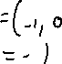

Important : Dans la construction précédente on avait pour :

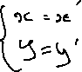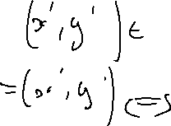

Ce qui donne avec les nouvelles notations :

